- Información general

  - Objetivo
Definir el conjunto de roles, responsabilidades y normas que permitan garantizar la continuidad de los servicios de tecnología de la información de la entidad, en caso de desastres o eventualidades imprevistas.
  - Responsable(s)
El CONTI (Comité de continuidad)
  - Alcance
Este plan de contingencia está elaborado para proporcionar la protección de los servicios, sistemas y equipos de la institución a fin de poder cumplir con el principio de continuidad del negocio (en nuestro caso, los servicios institucionales). Los componentes para tomar en consideración en este plan de emergencia son:

Tipo de componente | Descripción | Tiempo interrupción tolerable (RTO) | Punto de recuperación objetivo(RPO)
Sistemas o servicios | ISBN, ISSN  Catalogo en línea  Portal web  Portal DISEPEDI | 12 horas  12 horas  12 horas  12 horas
 |  |  | //
 |  |  | //
Comunicaciones | Mensajería de correo Telefonía IP | 24 horas
 |  | 8 horas
Infraestructura | Active Directory | 8 horas  4 horas  2 horas | Nube
 | Servidor DHCP |  | //
 | Servidor de terminales |  | //
 | Servidor de Back Up | 2 horas | //
 | Servidor DNS | 2 horas | //
 | Servicio de internet | - horas

- Políticas sobre el plan de contingencia

- La institución debe crear un comité de continuidad el cual debe estar compuesto por:
- Máxima autoridad de la institución
- Máxima autoridad del departamento de Tecnología
- Máxima autoridad de la dirección técnica bibliotecológica
- Máxima autoridad del departamento de seguridad
- Máxima autoridad del departamento de administración

- La continuidad de las operaciones y servicios de la institución deben ser garantizado por la máxima autoridad del organismo y no de la máxima autoridad del departamento de Tecnología.
- El plan de continuidad debe de considerar el orden de importancia en el que se deben recuperar los servicios vitales para la institución.
- Debe incluirse el plan de la seguridad de la información.
- La máxima autoridad debe tener participación activa en los procesos de planificación e implementación de la recuperación ante desastres para garantizar los requerimientos necesarios para el desarrollo del plan.
- Para la implementación del plan se tomarán en consideración los siguientes aspectos:
- Debe darse prioridad a los servicios vitales y/o críticos de la institución
- Se deben identificar aquellos riesgos a los que los servicios se encuentran expuestos, tomando en cuenta la probabilidad.
- Es mandatorio que se implementen controles de prevención a los riegos identificados.
- Deben ser identificados todos aquellos activos de información que se ven relacionados con los servicios críticos de la institución.
- Se deben identificar los recursos financieros y tecnológicos para dar cumplimiento al plan.
- El departamento de las TIC debe de garantizar el personal Tecnico que sirve como soporte para la gestión de la recuperación ante los desastres.
- La seguridad de la información que se establezca en el plan debe de guardar relación con la estrategia de la continuidad de la institución.
- Debe establecerse una revisión periódica del plan de continuidad

- Para asegurar que se dará el debido seguimiento a la continuidad de los servicios de institución, se debe incorporar a la estructura organizacional y designar un responsable del departamento de TIC

- Para la planificación de continuidad de la institución debe de tomarse en consideración:
- Identificación y acuerdo de responsabilidades y procedimientos
- Identificación de tiempo fuera de servicio y perdida de información aceptable
- Implantación de procedimientos y políticas para recuperar la perdida de información y restablecer los servicios.
- Evaluar las dependencias de servicios tanto externa como interna.
- Documentación de procesos y acuerdos
- Entrenamiento al personal designado sobre los procesos para la gestión de crisis
- Prueba y actualización del plan.
- La elaboración de la planificación debe tomar en cuenta las debilidades que la institución posee para la protección de las informaciones confidenciales.
- El plan debe ser evaluado cada 12 meses.

- Análisis de riesgos

En esta sección se evalúan los riesgos que pudieran afectar la continuidad de los servicios de la institución, para esto se utilizara una matriz, la cual permitirá identificar cual es el impacto que puede ocasionar sobre la institución un evento adverso.

Servicio | Riesgo | Probabilidad | Impacto | Nivel de riesgo | Controles preventivos
Portal web | Denegación de servicio | M | A | Importante
Catalogo en línea | Ataque de cifrado de datos | B | A | Moderado
ISBN e ISSN | Denegación de servicio | M | A | Importante

- Guía del plan de recuperación ante desastres

  - Escenarios de desastre

Centro de datos (Data Center) No disponibilidad del centro de datos por:
- Ciberataque de los equipos principales
- Incendio
- Inundación
- Daño(s) del sistema de climatización
- Daño(s) del sistema y/o equipos de suministro de energía.
Infraestructura de redes. No disponibilidad de los servicios y funcionalidades de redes en:
- Equipos de enrutamiento y conmutación (Routers y Switches)
- Medios físicos de comunicación (Fibra óptica, cableado UTP,)
- Firewall
- Enlace con el ISP (Proveedor de servicios de internet)
- IDF de un piso en particular
Infraestructura de servidores. No disponibilidad de la infraestructura por fallas en:
- Servidor de terminales
- Servidor DHCP
- Servidor DNS
- Servidor WEB
- Servidor de Back UP
- Servidor de aplicaciones
- Servidor de dominio
- Servidor de correo
Infraestructura de bases de datos.

- Corrupción de la base de datos
- Borrado o perdida de datos
- Falla total o parcial del servidor de respaldo

  - Roles y Responsabilidades

Autorización y aprobación de procedimientos
CONTI

Seguimiento al cumplimiento del proceso del DRP
Analista de planificación
Responsable del DRP
Enc. Departamento TIC

Liderar la recuperación de los sistemas de información

Liderar la recuperación de los recursos de redes
Enc. de redes

Soporte y asistencia a administradores
Personal soporte técnico

Rol | Antes de una interrupción | Durante una interrupción | Después de una interrupción
CONTI | -Coordina la revisión, actualización e implantación de pruebas del DRP  - Gestionar los recursos y el personal necesario para la implementación del plan de recuperación  - Validar que el DRP cumple con los procedimientos y asignaciones correspondientes. | - Dirigir el equipo designado para las operaciones en contra de desastres  - Aprobar o autorizar los procedimientos necesarios para la ejecución del plan de recuperación  - Comunicar al personal en general y a los usuarios de los servicios sobre la eventualidad y el tiempo estimado de corrección. | - Evaluar la causa raíz del incidente a fin de establecer controles que mitiguen ese tipo de riesgos.
Encargado dep. TIC | - Asignar roles y responsabilidades a los técnicos y administradores del área.  - Coordinar los procedimientos de prueba del DRP. | - Velar por que los administradores, técnicos y miembros en general del equipo de recuperación ante desastres cumplan con su rol.  - Gestionar las autorizaciones y los recursos necesario para proceder con la implementación del DRP | - Crear reportes acerca de:  - Incidentes enfrentados  - Hallazgos de los sistemas.  - Controles y servicios empleados para mitigar los riegos enfrentados.
Analista de planificación | - Procurar que el CONTI y el departamento TIC, cuenten con un plan adecuado para la recuperación ante los desastres | - Validar que el plan de recuperación ante desastres se ejecuta de acuerdo a lo establecido.
Encargado(s) de redes/sistemas | - Dar seguimiento a la disponibilidad de los Servicios y sistemas críticos de la institución (relacionados con redes y/o sistemas). | - Levantar los servicios, sistemas y recursos afectados por algún tipo de incidente. | - Generar reporte sobre los eventos enfrentados y los tipos de controles implementados para mitigarlos.
Personal de soporte Tecnico | - Dar seguimiento a la disponibilidad de los Servicios y sistemas críticos de la institución (relacionados con el área de soporte). | - Asistir a los encargados de redes y sistemas en la recuperación de los servicios y sistemas críticos.

  - Flujo de comunicación ante un incidente

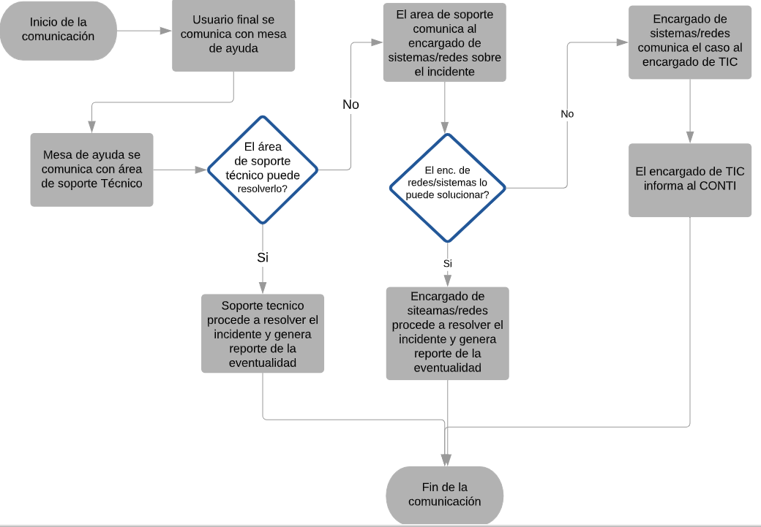
  - Actividades del DRP (Evaluación y notificación)

Los usuarios deben informar los incidentes a mesa de ayuda cuando:

- No pueden utilizar los sistemas de información
- No tienen acceso paginas web de la institución.
- No hay red de comunicación.
- El servicio de telefonía no está disponible.
- No tienen acceso a sus informaciones.
- Sus equipos de trabajo tienen un comportamiento extraño
- Cualquier otro evento que involucre el área de tecnología y que no permita el uso cotidiano de los equipos y servicios de la institución

El personal administrativo (Servicios generales, mayordomía y demás áreas a fin) debe de notificar a mesa de ayudo o área de las TIC en general, cuando:
- Haya un evento de inundación, fuego o cualquier otro tipo de desastres que afecte los equipos físicos de la institución.
- Escuchen sonidos extraños proviniendo de los IDF.
- Cualquier otro evento o desastre natural que afecte los equipos de la institución y por consiguiente los servicios que esta ofrece.

El miembro del equipo del CONTI especializado en el área afectada debe realizar el diagnostico de los inconvenientes tomando en consideración lo siguiente:

- Naturaleza de la eventualidad o desastre.
- Que tiempo se definió para la solución
- Informar mediante una comunicación escrita o correo electrónico al encargado del departamento de las TICs sobre el evento.

El encargo del departamento de las TICs decide si se activa o no el plan de recuperación ante desastre. Tomando en consideración:

- El evento afecta considerablemente el Data Center
- Si la solución del evento conlleva más de 24 horas
- El evento afecta el proceso o servicio principal de la institución

Los encargados de redes y sistemas coordinan las actividades para la recuperación de los servicios en el centro de datos alterno, considerando:
- El enrutamiento hacia el centro de datos alterno.
- Detección de la duplicidad de datos.
- Verificación de la disponibilidad de los datos en el centro alterno
- Activación de los servicios de dominio y sistema operativo en servidores
- Activación del servidor de bases de datos y aplicaciones.

El encargado de sistemas verifica la disponibilidad tanto de los servicios como de los datos en el Centro de datos alterno. Tomando en cuenta:
- Acceder a los sistemas de información
- Hacer pruebas de funcionalidad.
El encargado de las TICs decide si comunicar al CONTI o manejar el inconveniente a nivel del departamento de TI.

El encargado del área afectada se encarga de activar las estrategias locales de contingencia, teniendo en cuenta los siguientes elementos:

Si es un evento que afectó las comunicaciones:

- Configurar el Switch de contingencia, en caso de caerse el Switch Core.
- Contactar al proveedor de comunicaciones, en caso de falla en router de conexión con intendencias, falla en router ubicado en cada intendencia, falla en enlaces con ISP, o falla en enlace con intendencias regionales
- Enrutar el trafico de una red hacia otro equipo en caso de que unos de los Switch del stack falle.

Si es un evento que afectó la infraestructura de servidores:

- Configurar el servidor de contingencia.
- Configurar

Si es un evento que afectó la infraestructura de bases de datos, almacenamiento y respaldo:

- Recuperar la información y bases de datos desde los respaldos.
- Utilizar disco de contingencia en una falla en la SAN IBM DS etc.

  - Actividades del DRP (Manejo de crisis)

En esta sección se listarán las actividades que se pondrán en marcha una vez que nos enfrentemos a situaciones adversas que pudieran perjudicar la reputación, imagen, prestigio u operación de la Biblioteca Nacional Pedro Henríquez Ureña

El encargado de las TICs es responsable de comunicar a los directivos de la institución, tomando en cuenta los aspectos que se nombran a continuación:
- Servicios y/o sistemas afectados
- Resultados de diagnostico
- Soluciones que se han realizado hasta el momento
- Tiempo estimado para la recuperación
- Riesgos que enfrenta la situación y las posibles soluciones
- Las decisiones que se deben tomar por parte de los directivos

La alta dirección es responsable de evaluar cual es el tipo de impacto que esta crisis puede generar sobre el prestigio y la imagen de la institución.

La alta dirección debe ser responsable de informar tanto de forma externa, como interna sobre la crisis a través del Departamento de Recursos Humanos y el Departamento de Comunicación de la institución, considerando los siguientes aspectos:

CONTROL DE CAMBIOS
Versión | Vigencia Desde | Vigencia Hasta | Identificación de los cambios | Responsable
001 | 13-07-2020 | 13-12-2020 | Creación del documento | Tecnico de Ciberseguridad

